

**PREFEITURA MUNICIPAL DE SANTANA DOS GARROTES**

**SECRETARIA MUNICIPAL DE SAÚDE**

**RELATÓRIO DAS AÇÕES DESENVOLVIDAS**

**2023**

**SANTANA DOS GARROTES**

**2023**

**JOSE PAULO FILHO**

***PREFEITO***

**PALOMA KENNED LEITE DA SILVA**

***SECRETÁRIA DE SAÚDE***

**JHESSYCA VALÉRIA CIRILO GOMES**

***COORDENADORA DE ATENÇÃO BÁSICA***

**MARIA DO SOCORRO DA SILVA**

***COORDENADORA DO SERVICO DE ATENDIMENTO MÓVEL DE URGÊNCIA***

**YURYKY MAYNYSON FERREIRA DE MEDEIROS**

***COORDENADOR DE VIGILÂNCIA EM SAÚDE***

**POLIANA CARVALHO DE SOUSA**

***COORDENADORA DE VIGILÂNCIA EPIDEMIOLÓGICA***

**ISABELE LETICIA PAULINO DA SILVA**

***COORDENADOR DO SERVICO DE MARCAÇÃO E REGULAÇÃO DE EXAMES E CONSULTA***

1. **DADOS DE IDENTIFICAÇÃO DO MUNICÍPIO**

**Município**: Santana dos Garrotes-PB

**Código:** 2513604

**População Estimada 2016**: 7.077 IBGE

**Endereço da Secretaria de Saúde**: Rua: João Araújo Fonseca – s/n – Centro

CEP: 58.795.000

**Prefeito**: Jose Paulo Filho

**Secretário Municipal de Saúde:** Paloma Kenned Leite da Silva

**Telefone: (**083) 3485-1226

**CNPJ:** 12.290.612/0001-45

**E-mail:** [smssantanagarrotes@gmail.com](mailto:smssantanagarrotes@gmail.com)

1. **INTRODUÇÃO**

Este relatório tem por finalidade apresentar as ações desenvolvidas pela Secretaria Municipal de Saúde do município de Santana dos Garrotes PB, durante o ano de 2023, enfocando as principais atividades realizadas pela Secretaria Municipal de Saúde no âmbito da Atenção Básica, Média e Alta complexidade.

1. **ITENS.**

**Sede para Secretaria Municipal de Saúde:** A sede da Secretaria Municipal de Saúde de Santana dos Garrotes está devidamente equipada com WIFI, Sala de Reunião e ambientes climatizados para melhor atender a população que necessite dos serviços de saúde.

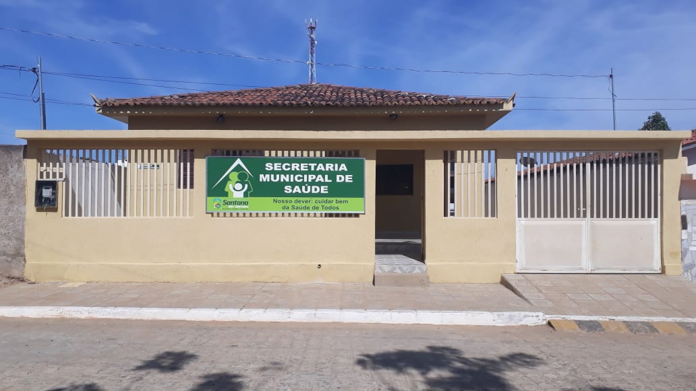

**Casa de Apoio em João Pessoa - PB**: Durante o ano de 2023, foram recebidas na Casa de Apoio uma média de 1.164 pacientes e seus acompanhantes encaminhadas através da Secretaria Municipal de Santana dos Garrotes para realização de Consultas, procedimentos, cirurgias e exames nos hospitais referenciados: Napoleão Laureano, Santa Izabel, São Vicente de Paula, Cais do Jaguaribe, além das Clínicas e Laboratórios. O município também disponibiliza transporte para todos os pacientes. A Prefeitura disponibiliza aos pacientes da zona rural, que necessitam viajar para procedimentos fora do domicilio, uma casa para o acolhimento enquanto espera a saída do transporte para as referências supracitadas.

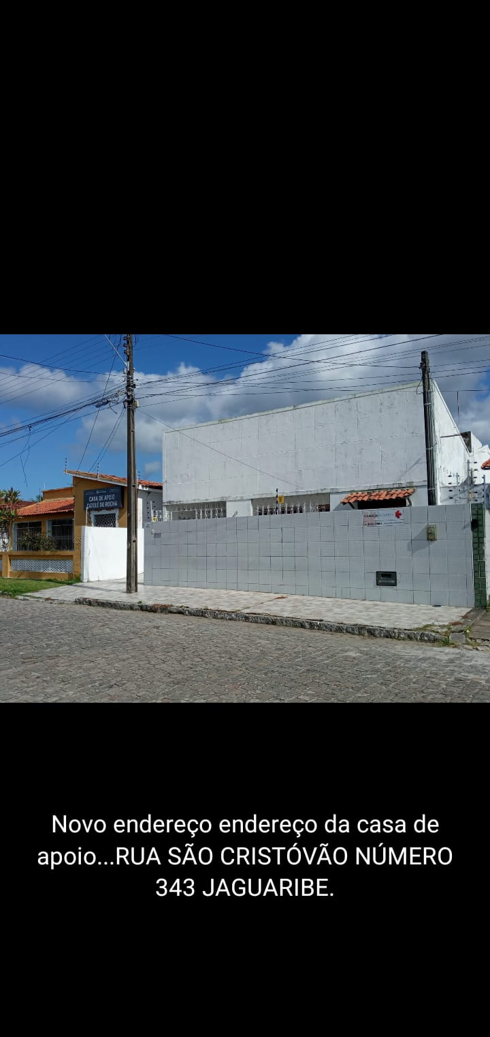

**Laboratório Regional de Prótese Dentária:** Em 2022 o Projeto foi aprovado e implantamos o LRPD (laboratório regional de prótese dentária), tendo neste ano de 2023 a continuidade desse programa durante todo o ano de 2023.

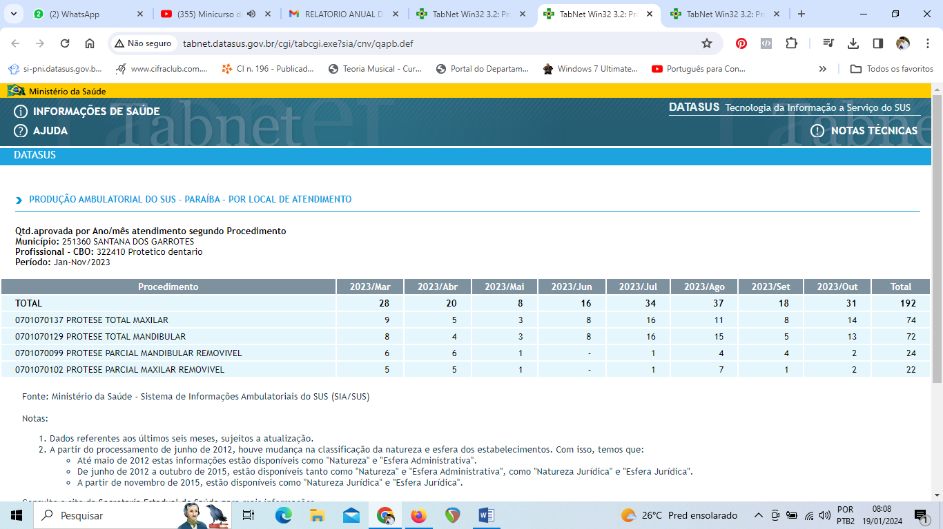

* **Academia da Saúde:** A Prefeitura Municipal concluiu a Construção da Academia de Saúde para beneficiar a população Santanense na 2023.

**CONSÓRCIO INTER MUNICIPAL DE SAÚDE:** Desde o ano de 2020 o CONSÓRCIO INTER MUNICIPAL DE SAÚDE de Piancó, em decorrência da Pandemia do NOVO CORONAVÍRUS, os atendimentos via Consórcio Intermunicipal não foram ofertados devido a pandemia do NOVO CORONAVÍRUS. Porém o setor de marcação de exames e consultas do município de Santana dos Garrotes, referenciou para os serviços de saúde de Piancó os procedimentos da PPI nas diversas especialidades conforme tabela anexo.

**Campanhas Educativas:**

* **OUTUBRO ROSA:** No mês de outubro de 2023 foram realizadas campanhas em todos os distritos do município de Santana dos Garrotes –PB, sobre o cuidado a Saúde da Mulher e sobre a prevenção do câncer de mama onde a Prefeitura Municipal de Saúde por meio da Secretaria Municipal de Saúde trouxe a Unidade Móvel de Mamografia e informou a todas as mulheres por meio dos Agentes Comunitários de Saúde e profissionais das unidades.

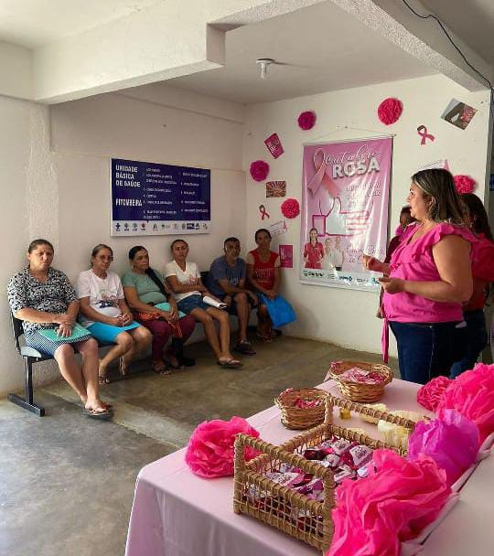

* **NOVEMBRO AZUL:** No mês de novembro 2023 foram realizadas campanhas sobre o cuidado a saúde do Homem e sobre a prevenção do câncer de próstata. Foi realizado.

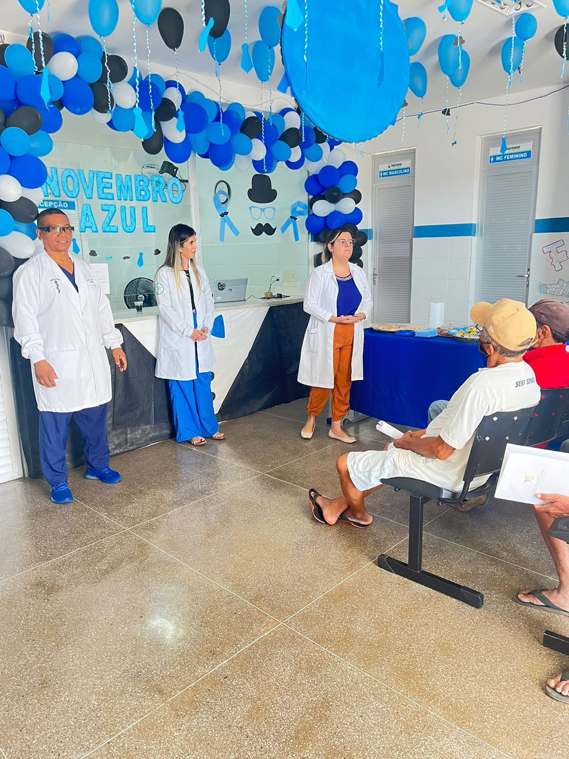

* **PSE (Programa de Saúde na Escola):** Programa Saúde na Escola em Parceria com as Secretarias Municipal de Saúde e Educação 2023.

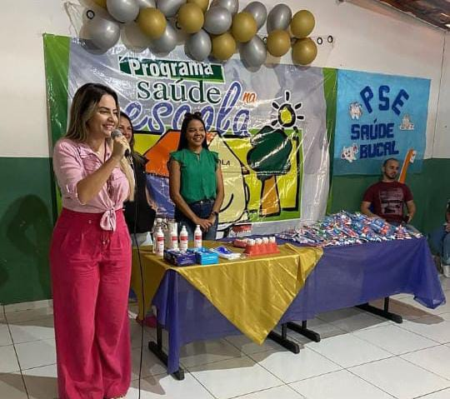

1. **SISTEMAS DE INFORMAÇÃO EM SAÚDE**

**SISTEMA DE INFORMAÇÃO DA ATENÇÃO BÁSICA (e-SUS)**

O Ministério da Saúde diante da necessidade de reformulações de estratégia na Atenção Básica lançou o Sistema e-SUS que tem por objetivo de aprimorar e individualizar o monitoramento dos atendimentos na Atenção Básica.

O e-SUS está dividido em Prontuário Eletrônico (PEC) e Coleta Simplificada de Dados (CDS). O PEC pode funcionar somente como um centralizador de dados ou um Prontuário Eletrônico propriamente dito, onde os atendimentos são registrados diretamente no computador, já o CDS serve para colher simplificadamente os sados.

Relatório de produção de todas Unidades de Saúde do município segue anexo.

**CONDICIONALIDADES DO BOLSA FAMÍLIA NA SAÚDE**

A Coordenação Geral de Alimentação e Nutrição disponibiliza um Sistema de Informação para que seja realizado o Acompanhamento do Bolsa Família na Saúde. Esse acompanhamento é requisito para que os beneficiários do bolsa família não perca o benefício e ocorre duas vezes por ano em duas vigências (de janeiro a junho e de julho a dezembro).

As famílias que não forem acompanhadas na saúde poderão ter seus benefícios suspensos. Esse trabalho é realizado pelos Agentes Comunitários de Saúde em conjunto com os profissionais de Tecnologia da Informação e Coordenação de Atenção Básica do município.

Percentual de cobertura por vigência pactuado no ano de 2023 foi de 73%. Abaixo o total de famílias acompanhadas por vigência:

**1ª Vigência 2023**: SISTEMA INDISPONIVEL

**2ª Vigência 2023**: SISTEMA INDISPONIVEL

**SISTEMA DE CADASTRO NACIONAL DE ESTABELECIMENTOS DE SAÚDE (SCNES)**

Os recursos humanos, físicos e materiais da saúde municipal são inseridos nesse sistema, ou seja, todos os dados referentes aos profissionais, local físico e materiais utilizados na saúde são informados no supramencionado sistema.

O SCNES é alimentado uma vez por mês e está com a situação regularizada.

**SISTEMA DE INFORMAÇÃO DO CANCER (SISCAN)**

Lançado com o objetivo de facilitar o gerenciamento dos casos de câncer de mama e do colo do útero, esse sistema recebe todas as requisições de exames com seus resultados e a partir de então disponibiliza de forma mais fácil para as usuárias do SUS que pode consultar rapidamente os resultados em sua cidade. O município de Santana dos Garrotes realizou no ano de 2023 e encaminhou para o Laboratório Centro de Diagnóstico do Câncer do Colo do útero na Cidade de João Pessoa – PB, 521 lâminas para o exame da prevenção do câncer de colo útero.

**SISTEMA DE GERENCIAMENTO DAS FARMÁCIAS BÁSICA E ALMOXARIFADOS CENTRAIS (HÓRUS)**

Com a destinação de incentivo financeiro para a estruturação da assistência farmacêutica municipal, o Ministério da Saúde obrigou os municípios a utilizarem em suas farmácias básicas esse sistema com o objetivo de melhor gerenciar esse serviço da Atenção Básica.

O sistema está implantado no município desde novembro de 2013.

**SISTEMA DE MONITORAMENTO DAS OBRAS (SISMOB)**

O programa REQUALIFICA-UBS tem por objetivo destinar recursos para a construção e ampliação das unidades básicas de saúde dos municípios e do distrito federal. Para monitorar essas obras usa-se esse sistema. A não alimentação desse sistema gera penalidades para o município.

A alimentação do supramencionado sistema fica por conta da assessoria contratada pelo município para resolver algumas questões relacionadas a saúde no que tange os projetos destinados às secretarias municipais de saúde, desse modo, para visualizar a situação atual do mesmo faz-se necessário recorrer ao escritório contratado pelo município.

**SISTEMA NACIONAL DE REGULAÇÃO (SISRREG)**

Esse sistema destina-se a regulação, isto é, agendamentos de consultas e procedimentos de forma on-line, com isso facilita-se o gerenciamento dos procedimentos e atendimento aos usuários do SUS.

Atualmente o sistema foi adotado pelas cidades de Itaporanga, Patos, Campina Grande e João Pessoa, estado da Paraíba. Ele é utilizado em conformidade com a demanda existente.

**SISTEMA DE INFORMAÇÃO DO PROGRAMA NACIONAL DE IMUNIZAÇÃO (SI-PNI)**

Sistema lançado pelo Ministério da Saúde para ser instalado dentro da sala de vacina com o objetivo de gerenciar a administração da vacinação nos municípios. Para incentivar a implantação desse sistema nas salas de vacina o Ministério da Saúde destinou recursos exclusivamente para a compra de computadores.

O sistema SI-PNI foi descontinuado pelo Ministério da Saúde e todas doses de vacina de rotina são inseridas no Sistema E-SUS PEC APS onde são digitados durante todo o dia e está com a situação regularizada.

**SISTEMA DE INFORMAÇÃO DE AGRAVOS E NOTIFICAÇÕES (SINAN NET)**

Todos os agravos, ou seja, os casos de doenças passíveis de notificações que ocorrerem no município devem ser informados nesse sistema. Além da notificação deve ser realizada a investigação e fechamento do caso (função do responsável em epidemiologia). Para agilizar o monitoramento da dengue principalmente, foi lançado um módulo web do respectivo sistema, como também existe um módulo web para a realização da retroalimentação de dados, ou seja, gerar os dados dos pacientes residentes neste município, mas que foram notificados em outrem para que o caso seja fechado.

O SINAN NET é digitado uma vez por semana e está com a situação regularizada.

**SISTEMA DE INFORMAÇÃO SOBRE MORTALIDADE (SIM)**

Esse sistema monitora os óbitos que ocorrem em Santana dos Garrotes – PB. Se uma pessoa morre neste município, então é de sua competência registrar essa informação.

Os dados provenientes desse sistema são enviados para a Gerência Regional de Saúde mensalmente e atualmente ele encontra-se atualizado.

Esse sistema conta com um módulo on-line, a partir do qual é possível gerar um arquivo para fazer a retroalimentação de dados, isto é, gerar os dados da base federal e inserir no sistema local. Segue relatório anexo.

**SISTEMA DE INFORMAÇÃO SOBRE NASCIDOS VIVOS (SINASC)**

Esse sistema monitora os nascimentos que ocorrem em Santana dos Garrotes – PB. Se uma criança tem como local de residência este município, mas nasce em outro município, então é de competência desse outro município registrar essa informação. Assim, diz-se que esse sistema somente é alimentado no município de ocorrência, ou seja, onde a criança nasce.

Os dados provenientes desse sistema são enviados para a Gerência Regional de Saúde mensalmente e atualmente ele encontra-se atualizado.

Esse sistema conta com um módulo on-line, a partir do qual é possível gerar um arquivo para fazer a retroalimentação de dados, isto é, gerar os dados da base federal e inserir no sistema local. Segue relatório anexo.

**BANCO DE PREÇOS EM SAÚDE (BPS)**

O Banco de Preços em Saúde (BPS) é um sistema criado pelo Ministério da Saúde com objetivo de registrar e disponibilizar online informações das compras públicas e privadas de medicamentos e produtos para a saúde.

O BPS é gratuito e qualquer cidadão, órgão ou instituição pública ou privada pode acessá-lo para consultar preços de medicamentos e produtos para a saúde. A inserção de informações de compras no BPS é voluntária, embora o Ministério Público Federal, diversos Ministério Públicos Estaduais e o Tribunal de Contas da União venham reconhecendo sua importância e recomendando aos estados e municípios a alimentação rotineira do BPS.

O Município já implantou o Sistema BPS e o mesmo é alimentado pela Coordenação da Farmácia Básica do Município.

1. **PROGRAMAS:**

**5.1. ATEÇÃO BÁSICA**

Na Atenção Básica continuamos com importantes adesões a programas vinculados ao Ministério da Saúde:

* **PSE- (Programa Saúde na Escola)**: Programa esse voltado aos estudantes da rede municipal e estadual, comtempla hoje cerca de 1.700 alunos que estão sendo acompanhados pelas Equipes do Programa Saúde da Família, Saúde Bucal e NASF, com atividades preventivas e de promoção educacional sobre temas relevantes a saúde, avaliação antropométricas, aferição dos sinais vitais. Na parte odontológica foram realizadas orientação sobre aplicação de flúor, escovação dentária, palestras educativas entre outros. O NASF está dentro do programa desenvolvendo capacitações aos profissionais da saúde e da educação, como também realizando acompanhamento dos educandos.
* **MAIS Médico**: Programa de incentivo do Governo Federal voltado a encaminhar médicos NACIONAIS e ou ESTRANGEIROS a áreas em situações críticas e de difícil acesso a tais profissionais, pelo qual o município recebeu dois profissionais.
* **REQUALIFICA-UBS**: (Programa de recadastramento das unidades de saúde para garantia de reforma e ampliação dos estabelecimentos). Esse programa contempla a construção e ampliação de Unidades de Saúde. Assim, o município está com as Unidades de Saúde de Pitombeira e Serra Branca em reforma e ampliação.
* **HORUS:** Programa voltado à assistência farmacêutica com o intuito de qualificar o acesso à informação a população, e dar controle ao gestor do movimento de insumos da farmácia básica. O sistema está implantado, mas ainda precisa investimento em qualificação dos recursos humanos, estruturação de um espaço físico mais adequado e educação para a população acerca da utilização correta de medicamentos.
* **QUALIFAR-SUS:** Considerando a necessidade de qualificar a Assistência Farmacêutica, com ênfase em sua inserção nas Redes de Atenção à Saúde, no âmbito do Sistema Único de Saúde (SUS), o Departamento de Assistência Farmacêutica e Insumos Estratégicos do Ministério da Saúde (DAF/SCTIE/MS), desenvolveu o QUALIFAR-SUS: Programa Nacional de Qualificação da Assistência Farmacêutica. O Programa foi pactuado na reunião da Comissão Inter gestores Tripartite (CIT) de 26 de abril de 2012, pelo Conselho Nacional de Secretários de Saúde (CONASS) e pelo Conselho Nacional de Secretarias Municipais de Saúde (CONASEMS). Em 13 de junho de 2012, foi publicada a Portaria n° 1.214/GM/MS, que institui o QUALIFAR-SUS. O QUALIFAR-SUS tem por finalidade contribuir para o processo de aprimoramento, implementação e integração sistêmica das atividades da Assistência Farmacêutica nas ações e serviços de saúde, visando uma atenção contínua, integral, segura, responsável e humanizada.
* **PREVINE BRASIL**: O Programa Previne Brasil é uma política instituída pelo Ministério da Saúde para incentivar os municípios brasileiros a alcançarem os indiciadores de Saúde, abaixo segue uma série histórica do alcance dos indicadores de Santana dos Garrotes – PB.

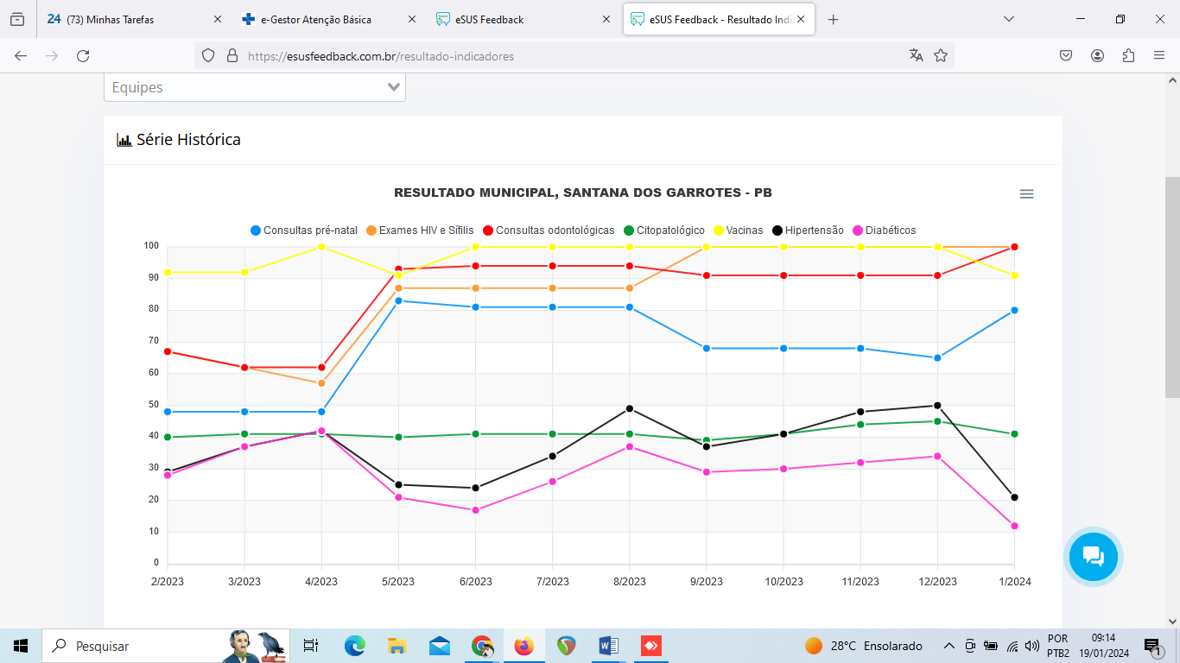

* **CAPS**

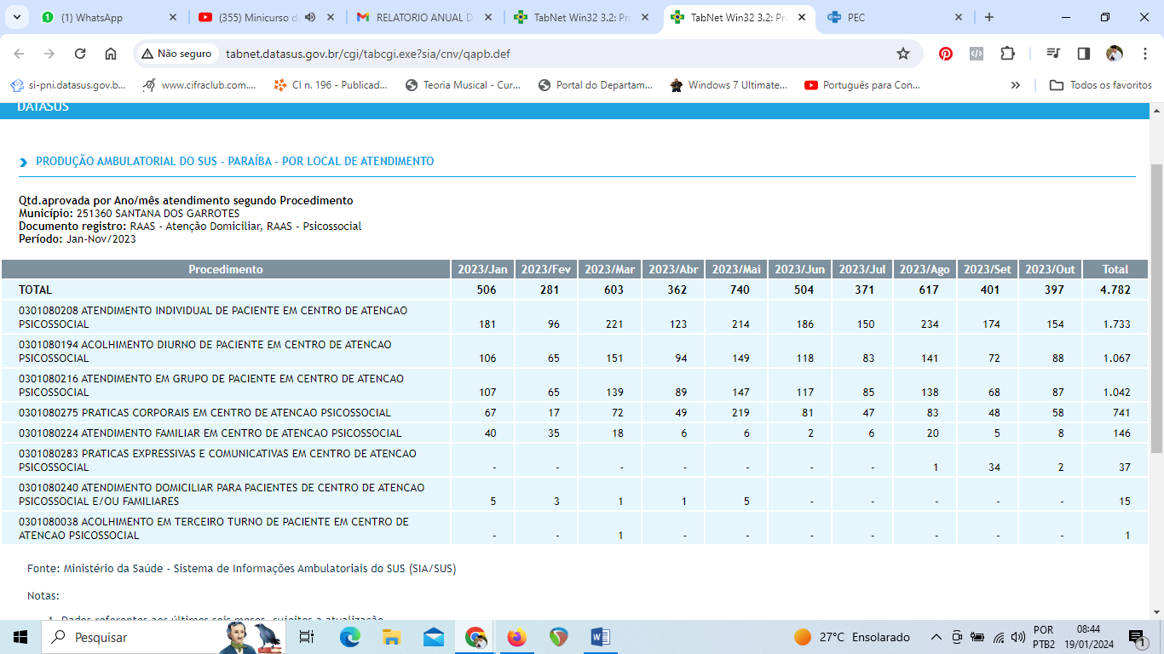

* **EVENTO EM ALUSÃO AO AGOSTO DOURADO**



* **EVENTO EM ALUSÃO AO SETEMBRO AMARELO**

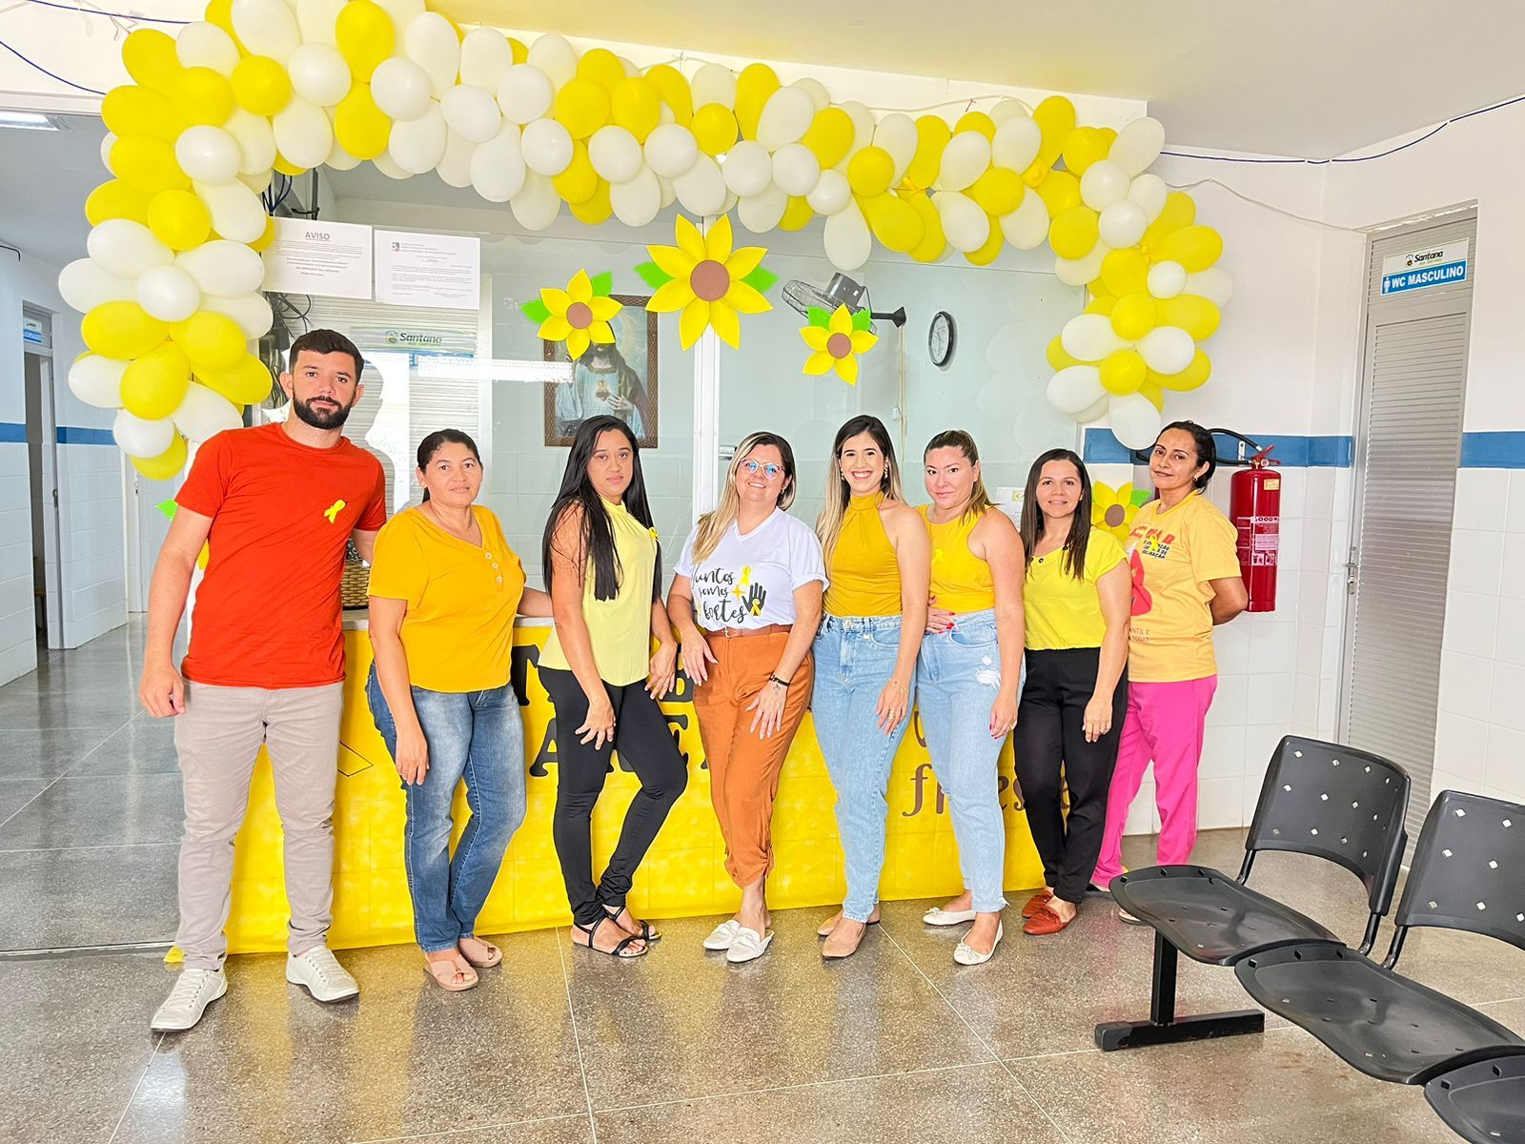

* **AÇÕES DA VIGILÂNCIA SANITÁRIA 2023**

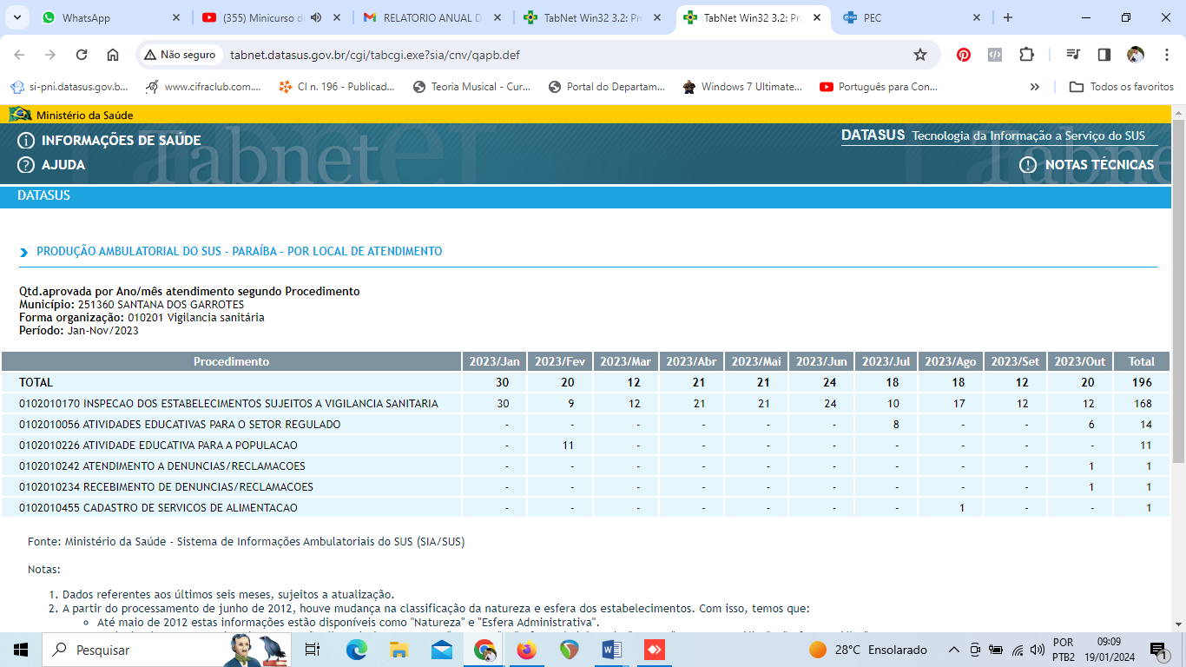

* RELATÓRIO LABORATÓRIO DE ANÁLISES CLÍNICAS MUNICIPAL

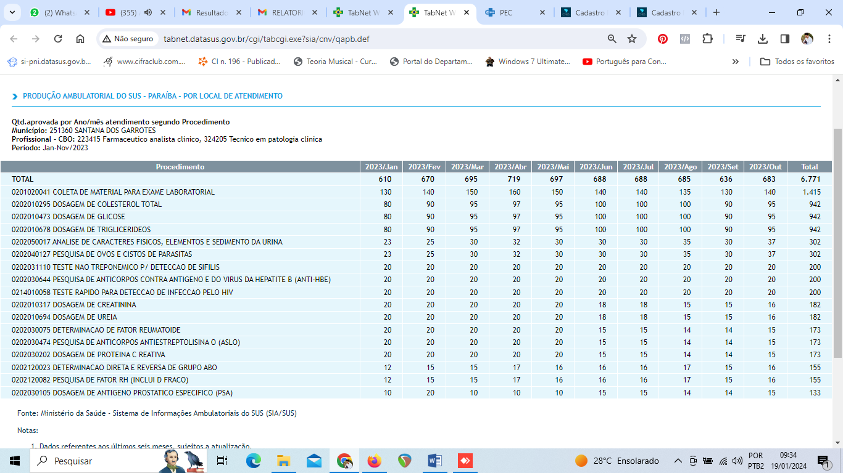

1. **IMUNIZAÇÃO**
   1. **CAMPANHA DE VACINAÇÃO:**

No Município de Santana dos Garrotes – PB foram realizadas diversas campanhas de vacinação durante o ano em curso, tanto na Zona rural como na Zona urbana.

* 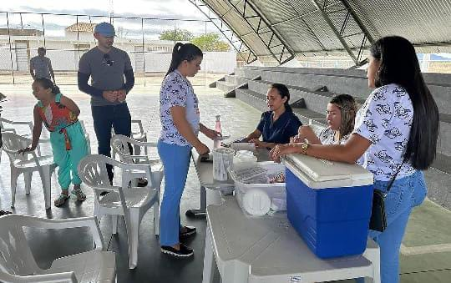CAMPANHA DA INFLUENZA 2023: Vacina contra a gripe, para os idosos de 60 e mais anos, incluindo também grupos prioritários tais como: Crianças de 06 meses a 2 anos, gestantes, trabalhadores de saúde puérperas, população privada de liberdade, **atingindo a meta de 94,00%.**

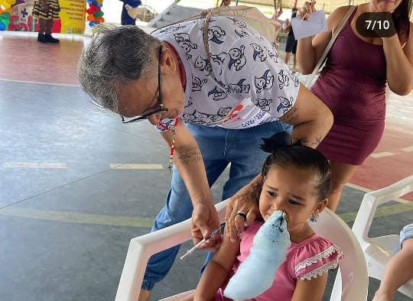

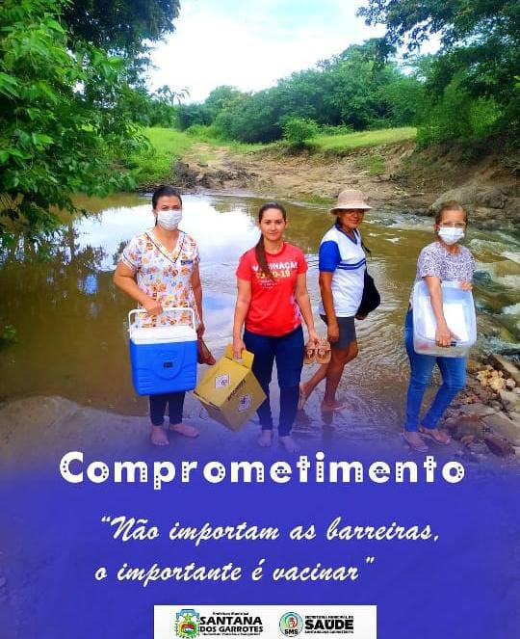

* CAMPANHA DE ATUALIZAÇÃO DA CARDENETA DE VACINA e MULTIVACINAÇÃO/SARAMPO 2023: **a meta atingida foi de 100,00%**
* CAMPANHA DE VACINAÇÃO Penta: e VIP – Poliomielite: **a meta atingida foi de 100,00%**
* **CAMPANHA ANTI-RÁBICA 2023:**
* Cobertura vacinal de cães: **973**
* Cobertura vacinal de gatos: **455**
* Total de animais vacinados: 1.428

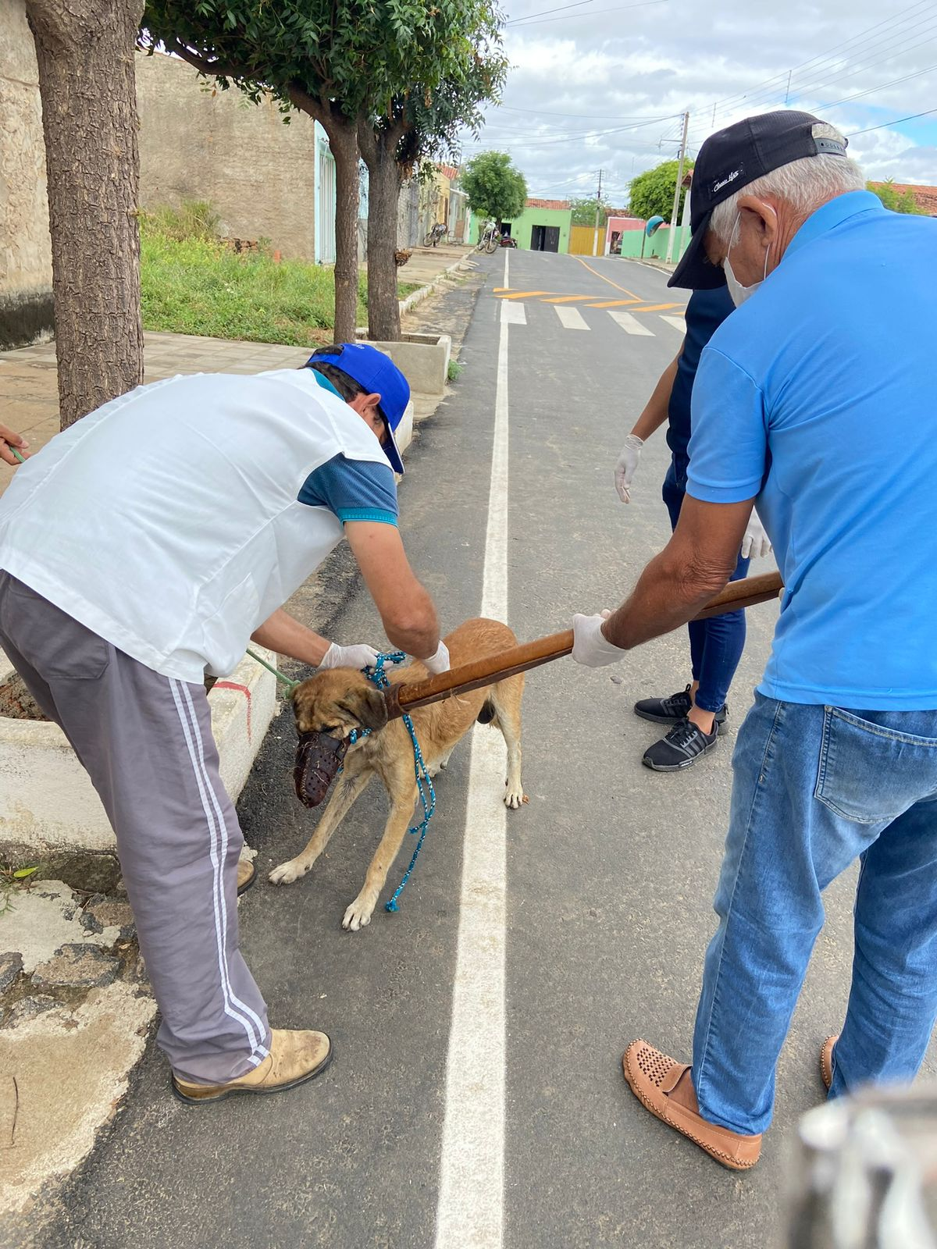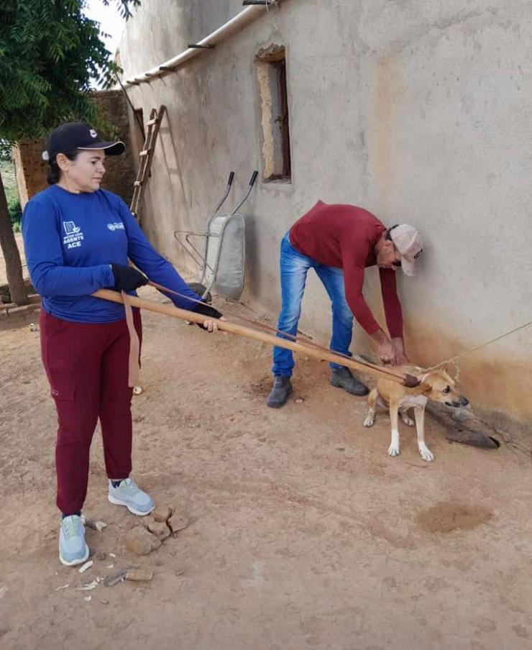

1. **SERVICO DE ATENDIMENTO MÓVEL DE URGÊNCIA (SAMU)**

Produção do **SERVICO DE ATENDIMENTO MÓVEL DE URGÊNCIA (SAMU)** no período de JANEIRO/2023 até OUTUBRO/2023

|  |  |
| --- | --- |
| ATENDIMENTO | |
| **APRESENTAÇÃO** | **QUANTIDADE** |
| ATENDIMENTO PRÉ-HOSPITALAR MOVEL REALIZADO PELA EQUIPE | 292 |
| TRANSPORTE INTER-HOSPITALAR PELA UNIDADE DE SUPORTE BASICO | 11 |
| ATENDIMENTO PRE-HOSPITALAR MOVEL DE SALVAMENTO E RESGATE MEDICALIZADO | 0 |

1. **DEMONSTRATIVO DAS DESPESAS COM SAÚDE / DESPESA LIQUIDADA. PERCENTUAL 15% EXIGIDO:**

|  |  |  |  |  |  |  |  |  |  |  |  |
| --- | --- | --- | --- | --- | --- | --- | --- | --- | --- | --- | --- |
|  |  |  |  |  |  |  |  |  |  |  |  |
| **JAN** | **FEV** | **MAR** | **ABRIL** | **MAI** | **JUN** | **JUL** | **AGOS** | **SET** | **OUT** | **NOV** | **DEZ** |
|  |  |  |  |  |  |  |  |  |  |  |  |

* SISPACTO 2023.
* RELATÓRIO DA ATENÇÃO BÁSICA DOS MESES DE JANEIRO A DEZEMBRO DE 2023.
* RELATÓRIO DA VIGILÂNCIA AMBIENTAL 2023
* RELATÓRIO DA VIGILÂNCIA SANITÁRIA 2023.
* RELATÓRIO DA VIGILÂNCIA EPIDEMIOLÓGICA 2023
* RELATÓRIO LABORATÓRIO MUNICIPAL
* RELATÓRIO DO SAMU 192
* RELATÓRIO DO SETOR DE MARCAÇÃO DE EXAMES E CONSULTAS DO MUNICIÍPIO DE SANTANA DOS GARROTES.
* EVENTOS, CAPACITAÇÕES, CURSOS E TREINAMENTOS.

1. **CONSIDERAÇÕES FINAIS**

Após a conclusão do terceiro relatório quadrimestral.

Paloma Kenned Leite da Silva

**Secretária Municipal de Saúde**